Использование здоровьесберегающих технологий в логопедической работе в условиях логопункта.
Насон И.И. учитель - логопед МАДОУ детский сад №63

В настоящее время идет постоянный поиск методов оздоровления детей в условиях детского сада. Основная цель – снижение заболеваемости детей. От состояния здоровья детей в первую очередь зависит возможность овладения детьми всеми умениями и навыками, которые им прививают в детском саду и которые им необходимы для эффективного обучения в дальнейшем. Для этого необходимо формировать у детей разносторонние знания и положительные черты характера, совершенствовать физическое развитие. Необходимо вести постоянный поиск новых форм здоровьесберегающих технологий.
На логопедических занятиях параллельно с артикуляционной, дыхательной, пальчиковой гимнастикой, физкультминутками, динамическими паузами применяются оздоровительные приемы (гимнастика для глаз, упражнения для формирования правильной осанки).
Наряду с общепринятыми технологиями в коррекционной педагогике используются точечный самомассаж, японская методика массажа, помогающие воздействовать на активные точки кожи, являющиеся нервными проводниками и тесно связанные с внутренними органами. Их стимуляция улучшает кровообращение и нормализует различные процессы в организме; воздействует на органы и системы, связанные с речевой функцией; способствует преодолению артикуляторных, дыхательных и голосовых расстройств; позволяет значительно сократить сроки коррекции нарушений речи.
Самомассаж биологически активных точек — отличное средство для поддержания в хорошей форме голосового аппарата.
Приемы самомассажа доступны каждому ребенку, дают хороший результат в оптимально короткие сроки. Главное — соблюдать последовательность и систематичность. Большое подспорье для педагога — работа детей с «сухим бассейном» с различными наполнителями, стабилизирующая их эмоциональное состояние. Самомассаж кистей и пальцев рук в сухом бассейне, способствует:
- нормализации мышечного тонуса;
- стимуляции тактильных ощущений;
- увеличению объема и амплитуды движений пальцев рук;
Высокой эффективностью, безопасностью и простотой обладает су-джок терапия. Использование су-джок массажеров «Чудо-валик», массажных шариков в комплекте с металлическими кольцами одновременно с упражнениями по коррекции звукопроизношения и развитию лексико-грамматических категорий способствует повышению физической и умственной работоспособности, создает базу для быстрого перехода на более высокий уровень двигательной активности мышц и возможность для оптимальной целенаправленной речевой работы с ребенком.
Уровень развития речи у детей всегда находится в пря мой зависимости от степени развития тонких движений пальцев рук, их умелости и ловкости. Речевое подкрепление увлекательных действий удвоит эффект.
Развитию тонких движений пальцев рук способствуют: выкладывание букв из риса, гороха, фасоли, пшена; рисование на песке, манке, ладошке или спине соседа; сопряженная гимнастика. Проводимый в хорошем темпе, с веселым настроением, со сменой поз «театр пальчиков и языка» очень нравится детям. Задания превращаются в занимательную игру: « пальчики-музыканты», «пальчики-путешественники». Интерес и яркий эмоциональный настрой вызывают игры на бумаге.
Оказывается, можно рисовать не только кисточкой, но и пальчиком, косточкой, ракушкой, пуговицей. При изготовлении панно по лексическим темам появляется возможность связать работу по развитию лексики, грамматики и мелкой моторики.
Дыхательная гимнастика, которую можно использовать на занятиях, — уникальный оздоровительный метод, способствующий насыщению кислородом коры головного мозга и улучшению работы всех центров. Для выработки хорошей дикции необходимо укрепить мышцы языка, губ, нижней челюсти, отработать речевое дыхание. Приступая к развитию речевого дыхания, следует прежде всего отработать бесшумный, спокойный вдох и сильный плавный ротовой выдох. Этому способствуют игры: «Сделай дорожку для Колобка» (на песке), «Посмотри на спящего медведя» (раздувание ваты), «Горка растаяла» (раздувание ватной горки), «Секрет» (раздувание песка), «Чья машинка быстрее доедет до гаража? » (игрушки из киндер- сюрприза).
Естественному распределению биотоков в организме способствуют упражнения по биоэнергопластике — соединению движений артикуляционного аппарата с движениями кисти руки. Если эти движения пластичны, свободны — происходит активизация. Подвлиянием кинезиологических тренировок отмечены положительные структурные изменения в организме: синхронная работа полушарий головного Мозга; развитие способностей; улучшение внимания, памяти, мышления, речи; совершенствование и координация роли нервной системы. Рука подключается тогда, когда ребенок освоит артикуляционное упражнение и будет выполнять его без ошибок.
Для профилактики ОРЗ и Гриппа, повышения работоспособности, внимания можно использовать ароматерапию, но совсем в минимальных дозах (одна-две капли 2 раза в неделю) в силу того, что организм детей находится в состоянии развития. Хорошо удерживают запахи различные Изделия из необработанного дерева, корки от апельсина, лимона, грейпфрута.
Большинству детей свойственны нарушения равновесия между процессами возбуждения и торможения, патологии эмоционально-волевой сферы, повышенная эмоциональность, двигательное беспокойство, неловкость, зрительно-моторная дискоординация и, как следствие, речевые нарушения от сформированного произношения до невозможного составления грамматически оформленного высказывания. Ребенок познает мир через движения и эмоции, и преодолеть ему патологические проблемы помогут речедвигательные упражнения с элементами психогимнастики. Регулярное проведение таких упражнений позволит:
- выработать правильное речевое дыхание;
- стабилизировать общий тонус организма;
- развивать общую, мелкую, артикуляционную моторику;
- улучшить фонематический слух и ритмико-интонационную сторону речи;
- повысить речевую активность.
Очень эффективно в период автоматизации звука, требующего от ребенка многократного повторения слов и фраз, использовать элементы драматизации. Дети с дизартрическим компонентом испытывают моторную неловкость, «застревают» на своих трудностях, проявляют негативизм по отношению к занятиям. Оживляя какой-либо персонаж, используя маски, разыгрывая сценку с использованием пальчиковых кукол, они отвлекаются от речевых трудностей, их настроение улучшается. В зависимости от звукопроизносительных возможностей речевой материал может быть различным: от коротких потешек и чистоговорок до выборочного пересказа по сюжетам известных сказок и придумывания своей сказки.
При инсценировках дети перевоплощаются в героев коротких ритмичных произведений, подражают их голосам и пытаются создавать маленькие этюды.
Таким образом, коррекционно-развивающая работа по данным направлениям способствует комплексному преодолению речевых нарушений, развитию познавательных и психических процессов. Создание в режимных моментах занятиях условии для оптимального физического и нервно-психического развития обеспечит надлежащий уровень здоровья детей.

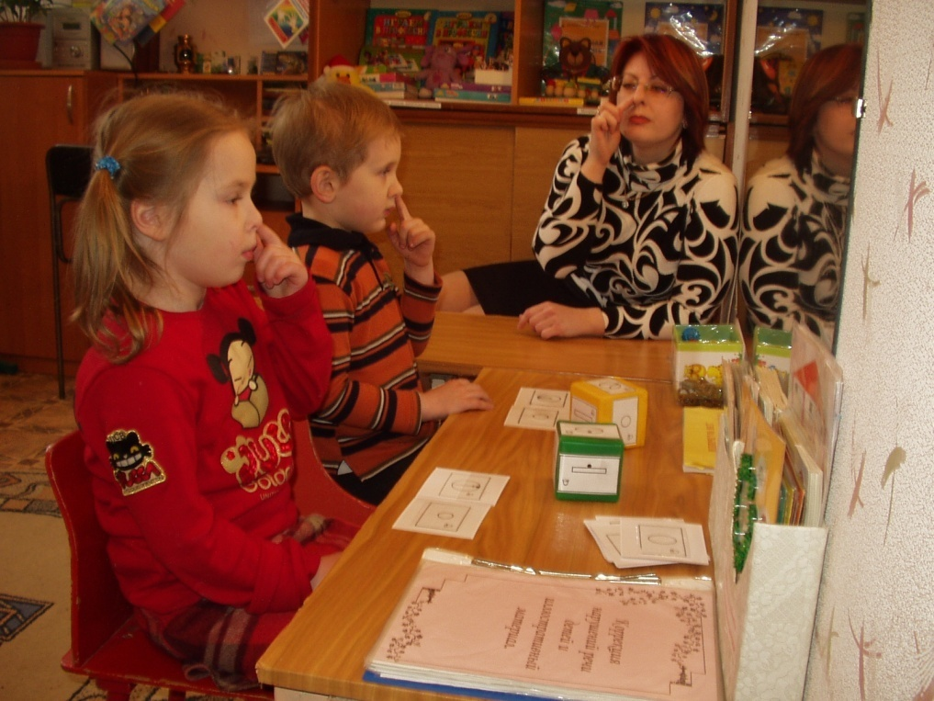
Дыхательная гимнастика.

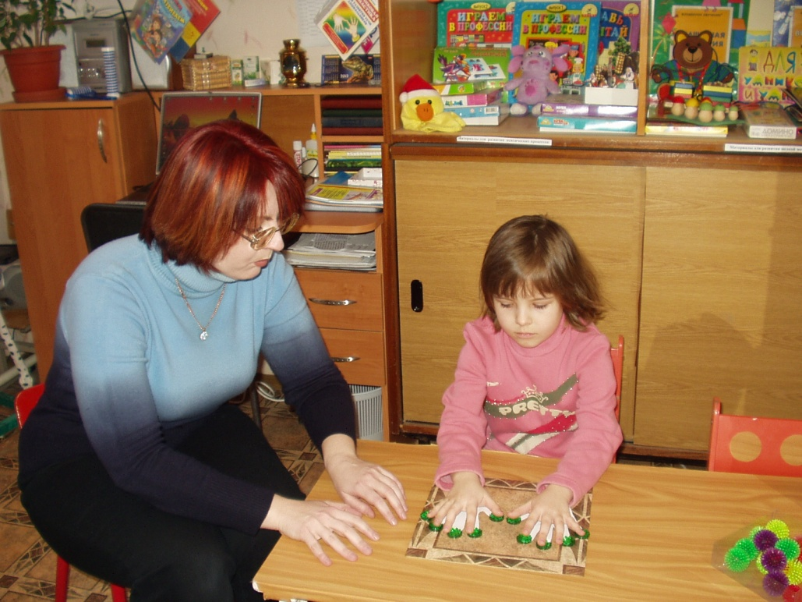
Су – джок терапия
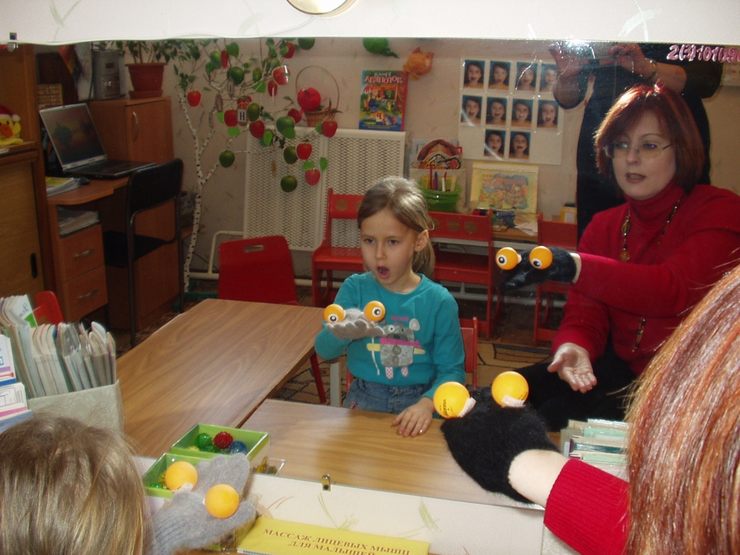
Артикуляционная гимнастика с биоэнергопластикой.

